# EXERCÍCIO

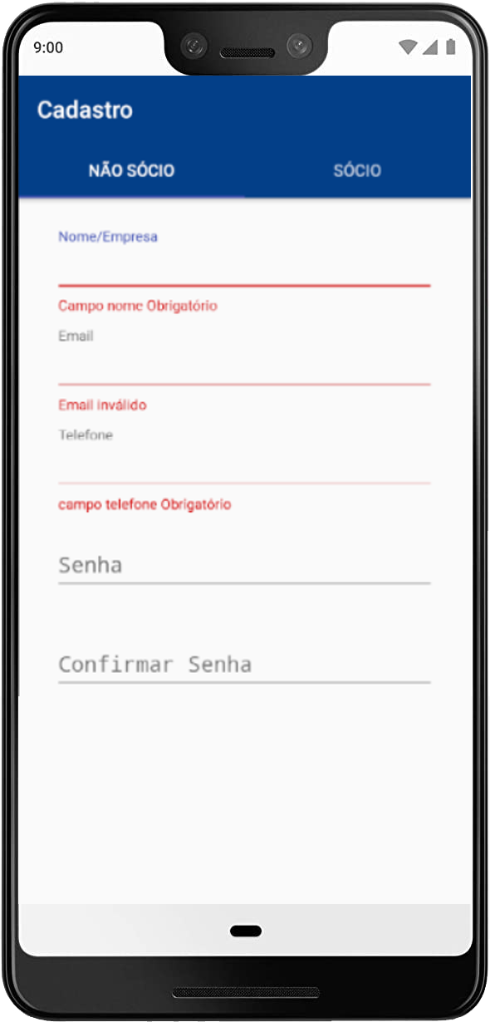

Em um Fragmento A, crie uma tela de Cadastro onde o usuário irá preencher nome completo, idade, e-mail, senha e confirmar senha.

Ao clicar no botão Cadastrar, esses dados deverão aparecer no Fragmento B, que representará uma tela de informações do usuário.